1. 线程控制基本方法：

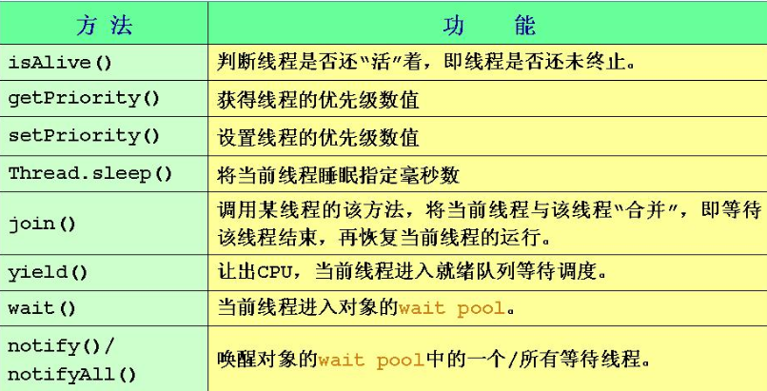

1. sleep方法

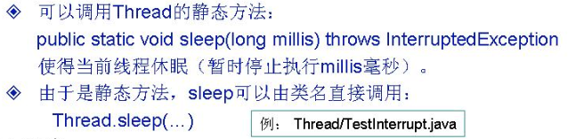

在哪个线程里调用的Thread.sleep(long millis)方法，就让哪个线程睡眠

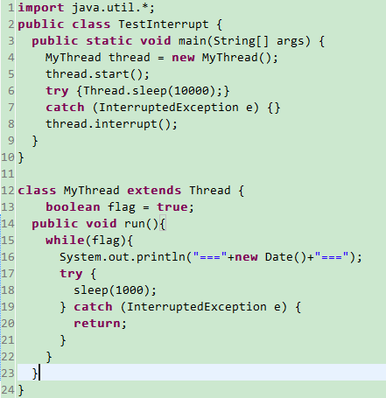

10s后线程结束(因调用thread.interrupt()方法，导致产生InterruptException，然后return结束。)

1. join方法：合并某个线程(调用完之后，线程的调用就相当于方法调用，必须等待该线程执行完才继续其他线程)

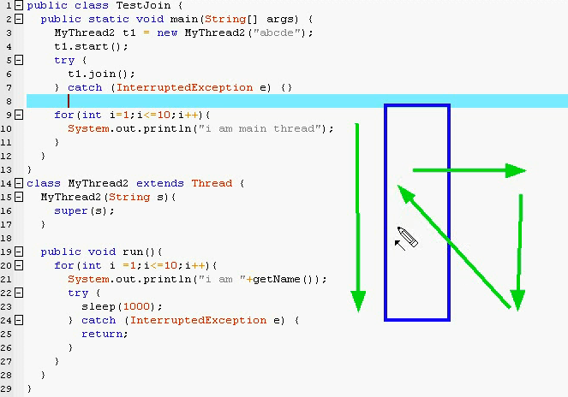

输出：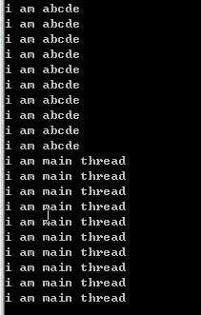

1. yield方法：建议让出CUP，给其他线程执行的机会，但是只是建议，并没有任何机制保证他将被采纳。因此，对于任何重要的控制或在调整应用时，都不能依赖于yield。

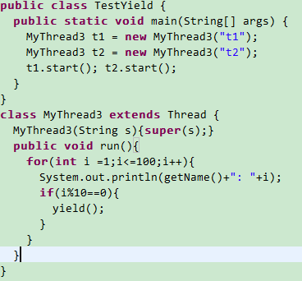

输出：

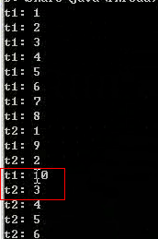

1. 线程的优先级：优先级越高的，得到的cup的执行时间片就越多。

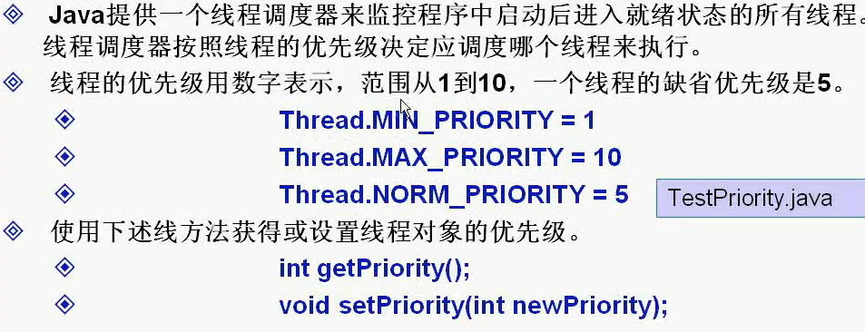

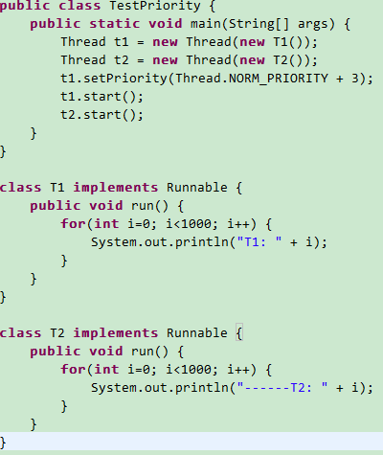

输出：t1得到的执行时间明显比t2多